# 江苏省仪征中学 2022-2023 学年度第一学期高一地理学科导学案

## 第三单元活动 学用地形图探究地貌特征（第一课时）

研制人：王维中 审核人：李玉军

班级： 姓名： 学号： 授课日期：2022 年1 2月5日

## 【课程标准及要求】

|  |  |
| --- | --- |
| **课程标准** | **学习目标** |
|  | 1.学会分析等高线地形图。  2.运用等高线地形图，分析不同的地貌特征。  3.应用分层设色图分析不同地貌特征。 |

**【导读——读教材识基础】**

阅读地理必修 一 教材第 8 2 — 87页

## 【导学——培素养引价值】

一、地形图

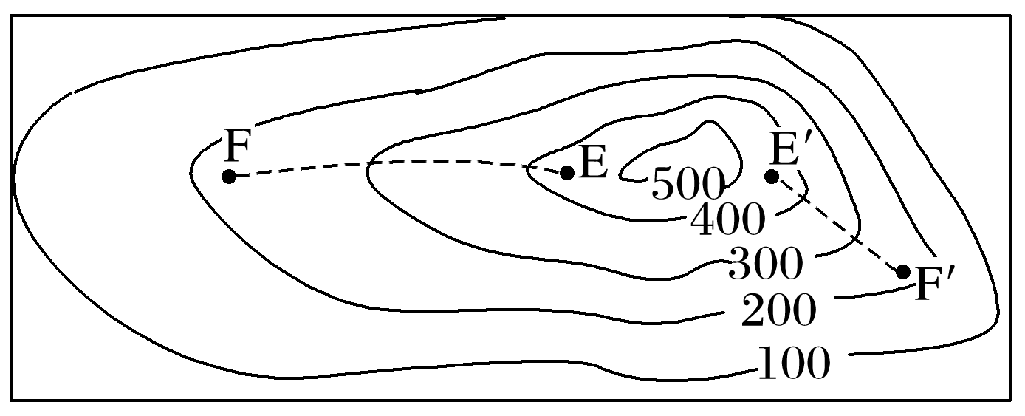地形图是一种按照一定的投影方法、 和规定符号，将真实地形、地貌描绘在平面上的地图。它通常用 来表示地形的高低起伏，反映地面的实际 、 状况。

二、认识等高线地形图

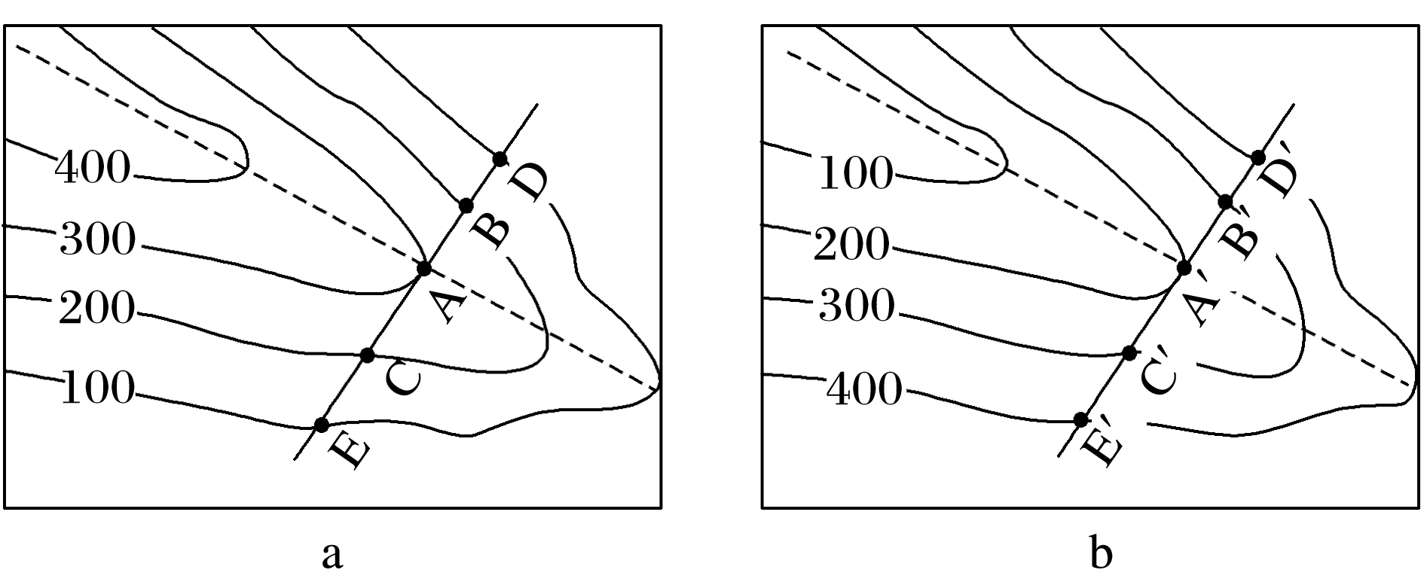1．缓坡与陡坡

图中，EF等高线 ，是缓坡；E′F′等高线 ，是陡坡。

2．山脊与山谷

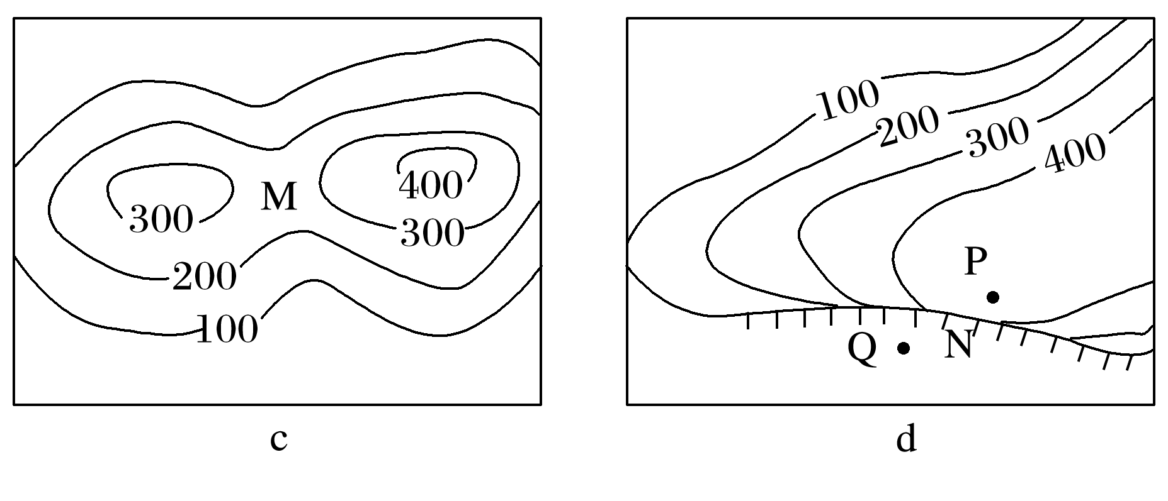a图中，等高线由高处向低处凸出，A处海拔较两侧的B、C、D、E处 ，是 部位。b图中，等高线由低处向高处凸出，A′处海拔较两侧的B′、C′、D′、E′处 ，是 部位。

3．鞍部与陡崖

c图M处两侧等高线闭合，且数值 ，是 ；d图N处若干条等高线重叠在一起，是 。

**【导思——析问题提能力】**

**探究一：**下图为比例尺为十万分之一的地形图(等高线单位：m)。

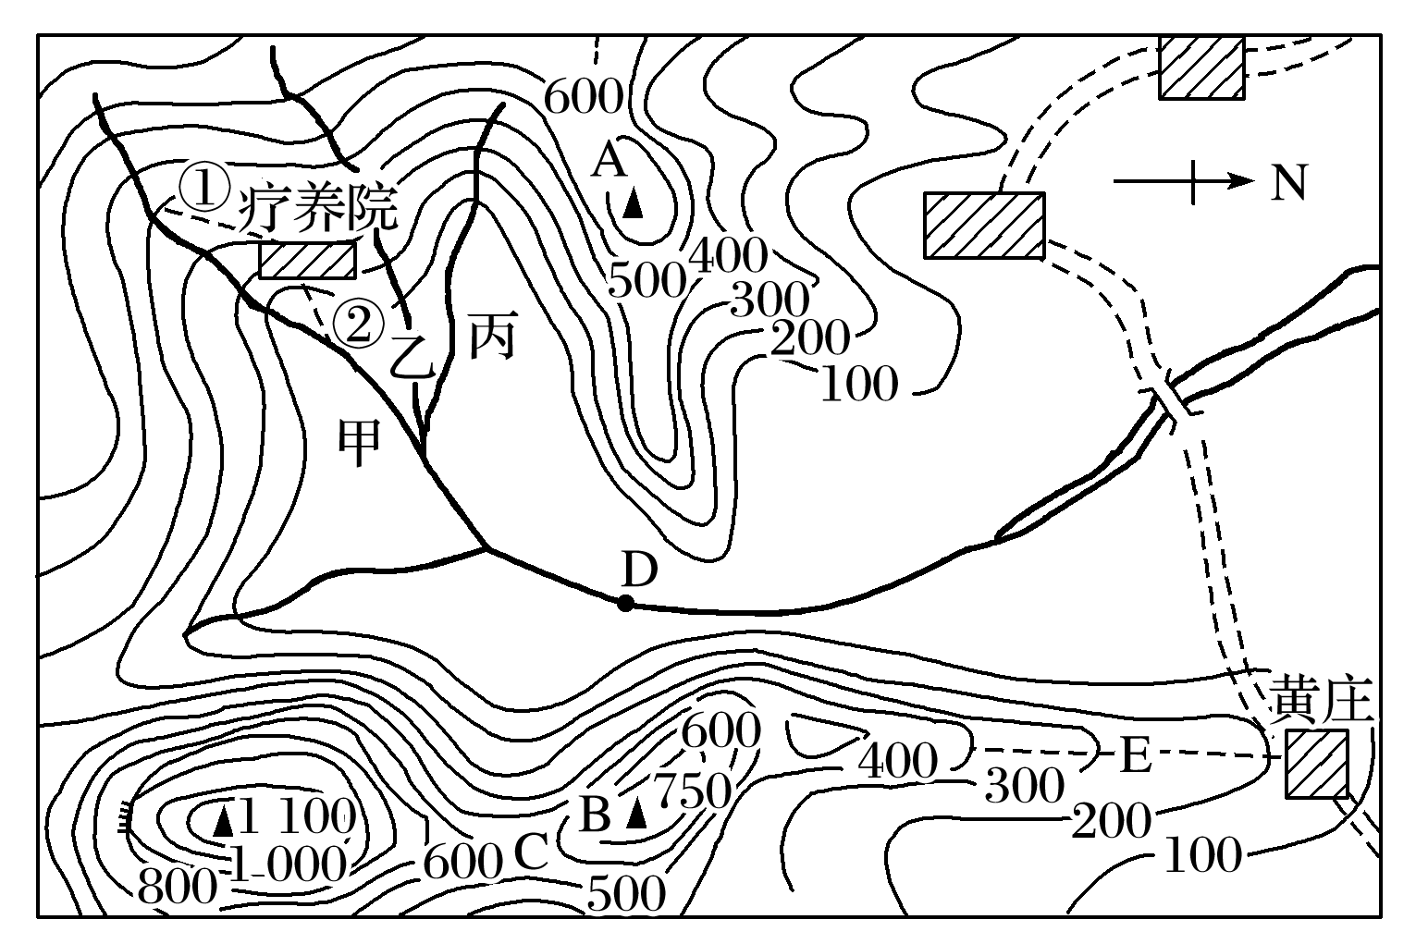

1．字母C表示的地形是________；山脊线E的走向大致为________。分别站在山顶A和山顶B上，能看到河流上D处小船的是________山顶。图中所绘乙、丙两支流中，事实上不存在的是__________支流。

2．图中有一陡崖，其相对高度H的范围是(　　)

A．100 m≤H＜300 m B．100 m≤H＜200 m

C．200 m≤H＜300 m D．100 m＜H≤300 m

3．若想在河流的干流上修建一座水库，坝高为100 m，请你用“”在图上标出该水库理想的坝址。

4．若将小河甲的水引向疗养院，图中两条规划路线①②中，比较合理的是__________，原因是________________________________________________________________________。

**学法指导：**

1．等高线的基本特征

(1)同线等高。同一条等高线上的各点等高，并以海平面作为0米。

(2)一般来说，等高距全图一致。等高距是指两条相邻等高线之间的高度差。例如，三条相邻的等高线的海拔分别为500米、600米、700米，则等高距为100米。

(3)等高线是闭合的曲线。无论等高线怎样迂回曲折，它最终是闭合的，但由于受到图幅限制，在一幅图上等高线不一定全部闭合。

(4)两条等高线一般不相交。一般情况下，同一地点不会有两个高度，但在垂直壁立的峭壁悬崖，等高线可能重合。

(5)等高线疏密反映坡度陡缓。等高线密集的地方表示陡坡，稀疏的地方表示缓坡，间隔相近的地方表示均匀坡。

(6)两对等高线凸侧互相对称处为山岳的鞍部，也叫山的垭口。

(7)示坡线表示降坡的方向：示坡线是与等高线垂直相交的短线，总是指向海拔较低的方向，有时也称为降坡线。

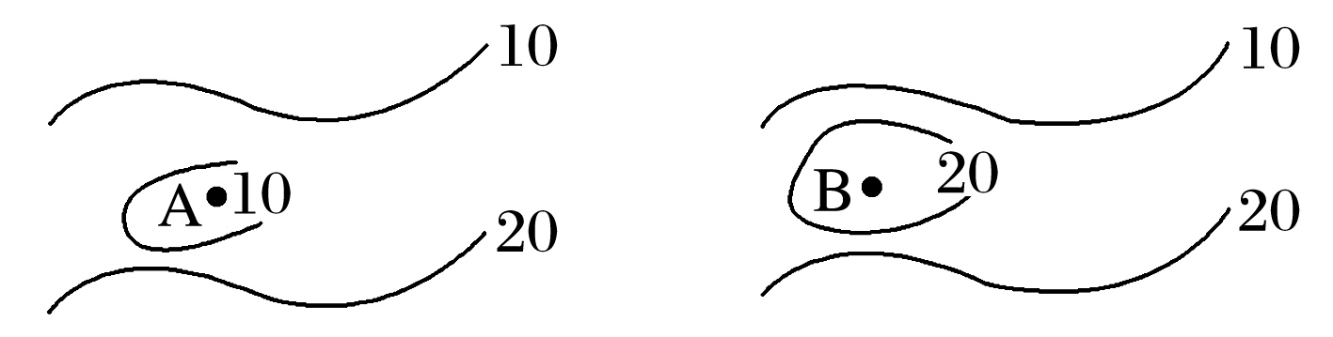

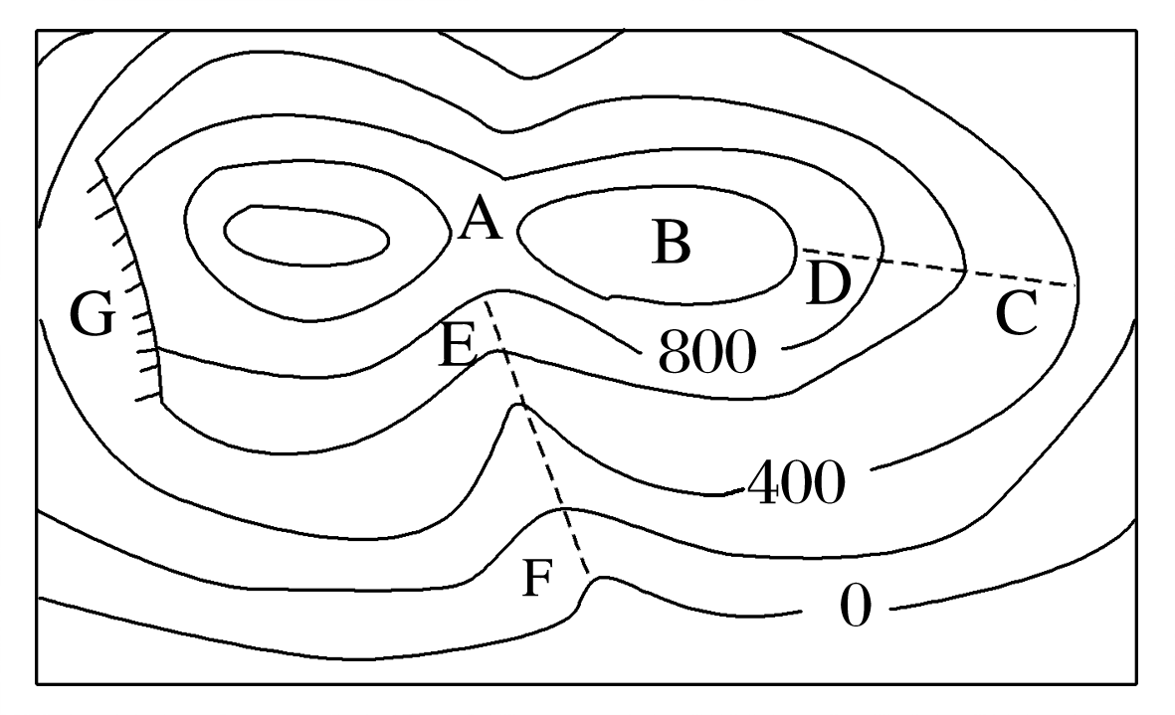**【导练——解例题找方法】**

下图为“某地等高线示意图(单位：米)”。读图回答1～2题。

1．关于该地形各部位名称的说法，不正确的是(　　)

A．A为鞍部 B．B为山顶

C．EF为山脊 D．G为悬崖

2．图中两山峰的温差为(　　)

A．1.2℃ B．1.2～2.4℃

C．2.4～4.8℃ D．0～2.4℃

**【导悟——拓思维建体系】**

|  |
| --- |
|  |

# 江苏省仪征中学 2022-2023 学年度第一学期高一地理学科导学案

## 第三单元活动 学用地形图探究地貌特征（第二课时）

研制人：王维中 审核人：李玉军

班级： 姓名： 学号： 授课日期：2022 年1 2月8日

## 【课程标准及要求】

|  |  |
| --- | --- |
| **课程标准** | **学习目标** |
|  | 1.学会分析等高线地形图。  2.运用等高线地形图，分析不同的地貌特征。  3.应用分层设色图分析不同地貌特征。 |

**【导读——读教材识基础】**

阅读地理必修 一 教材第 8 2 — 87页

## 【导学——培素养引价值】

一、应用等高线地形图分析地貌

1．沙丘地貌：下图中各地点之间高差很小，表明沙丘区域地势比较 ；M处等高线比N处稀疏，坡度比N处缓，是 坡，N处是 坡。

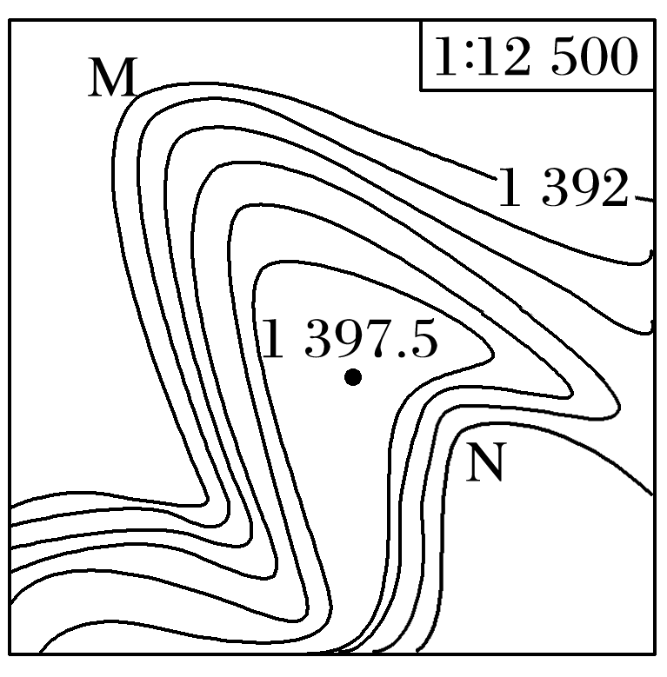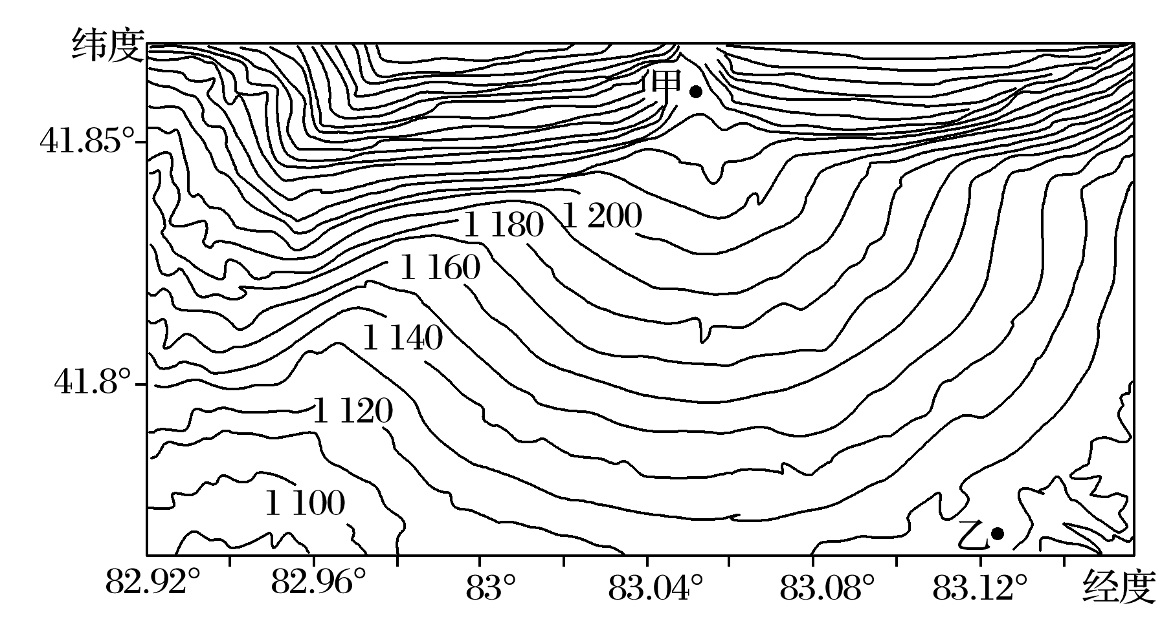2．冲积扇地貌：图中河流的出山口位于 地，冲积扇顶部就在此地；图中 地是冲积扇的边缘。冲积扇的等高线明显与周边不同，分布 ，说明与周围山地相比，扇体地表起伏和缓，地势比较 ，有利于人类活动。

3.峡谷地貌：峡谷两侧等高线密集，地势 ，谷地海拔最 ，向两侧急剧升高，并对称分布。

二、应用分层设色图分析地貌

在等高线之间根据不同高程填充不同的 ，就形成了分层设色地形图。应用分层设色图可以一目了然地感知地表的 状况，可以判读地面喀斯特地貌类型，判别山岭与谷地。

**探究三：**等高线地形图中的计算方法

1.陡崖或两点的相对高度的计算方法

（1）陡崖的相对高度为： ≤h＜ （其中n为陡崖处重叠的等高线的条数，d为等高距）

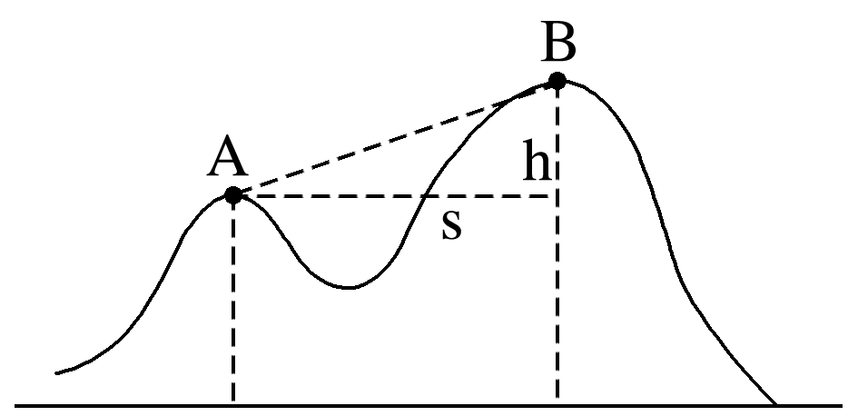（2）两点的相对高度：

a．确定两点的海拔范围

b．确定最大可能值和最小可能值

若两点都不在等高线上，则可用公式： ＜h＜ 。

2.两地坡度＝ /两地间的水平距离

如右图A、B两地的坡度可表示为P＝h/s

3.局部小范围闭合等高线：处在数值不同的相邻两条等高线之间的闭合区域，其内部高度判断规律是：“大于大的， 。”如下图A点的海拔低于 米，B点的海拔高于 米。

**探究二：**等高线地形图的表示方法

|  |  |  |  |
| --- | --- | --- | --- |
|  | 等高线(单位：m) | 特征 | 景观图 |
|  |  | 等高线分布 ，单位水平距离内的高差较小 |  |
|  | 等高线分布 ，单位水平距离内的高差较大 |
|  |  | 等高线弯曲部分由 向低处凸；中部海拔较两侧高 |  |
|  |  | 等高线弯曲部分由 向高处凸；中部海拔较两侧低 |  |
|  |  | 两侧等高线 ，且数值相等 |  |
|  |  | 若干条等高线 在一起 |  |

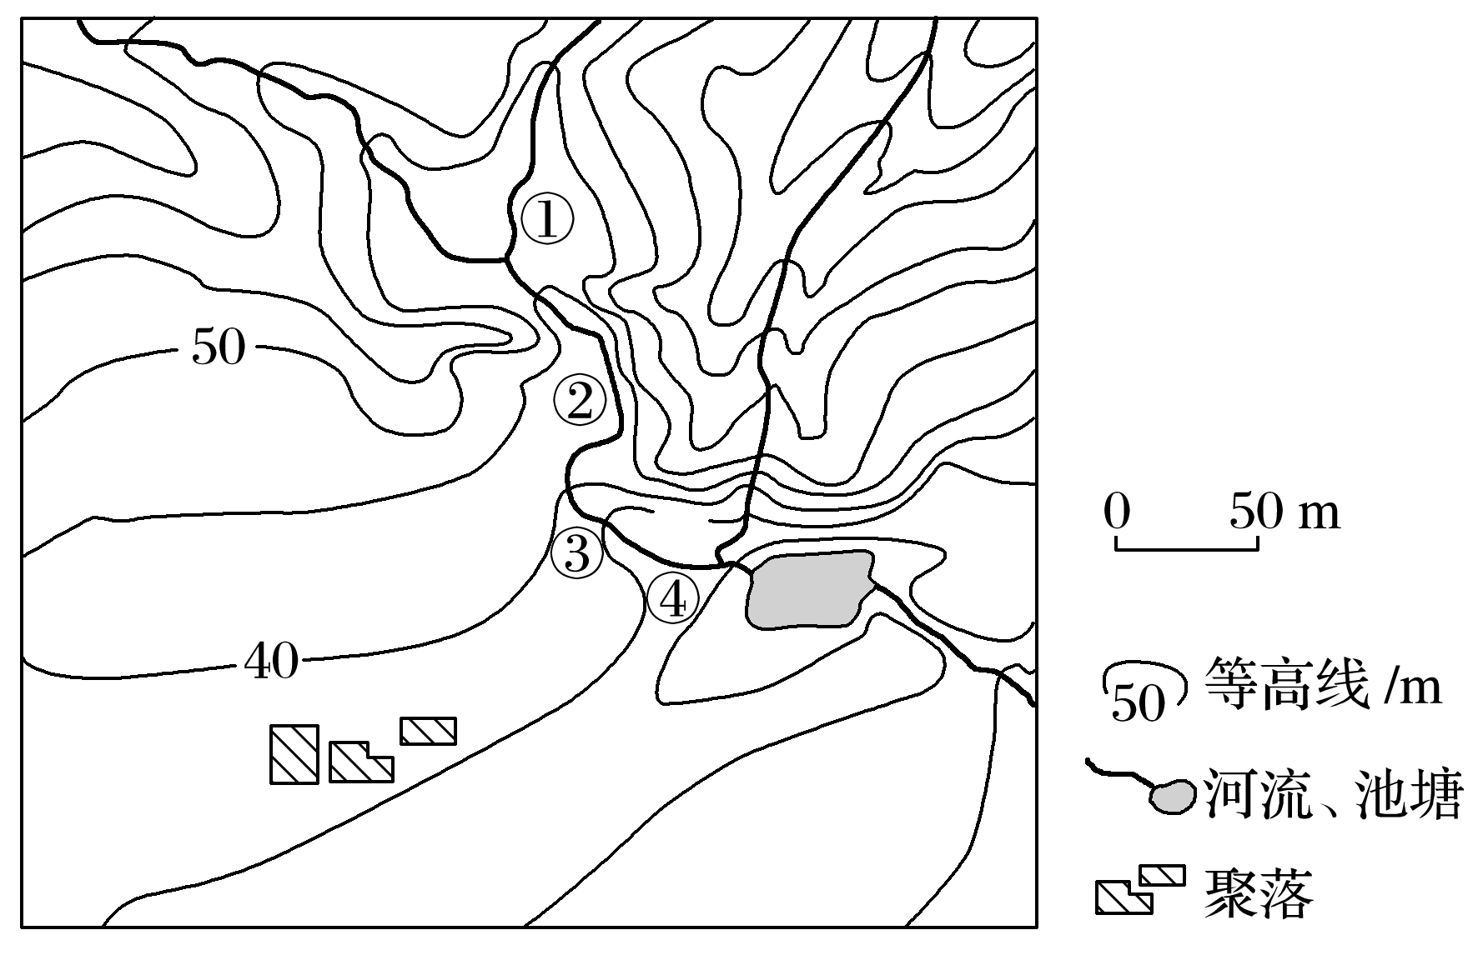

**【导练——解例题找方法】**

读图，完成1～3题。

1．图示区域内最大高差可能为(　　)

A．50 m B．55 m C．60 m D．65 m

2．图中①②③④附近河水流速最快的是(　　)

A．① B．② C．③ D．④

3．在图示区域内拟建一座小型水库，设计坝高约13 m。若仅考虑地形因素，最适宜建坝处的坝顶长度约为(　　)

A．15 m B．40 m C．65 m D．90 m

**【导悟——拓思维建体系】**

|  |
| --- |
|  |